ДОНЕЦЬКИЙ ОБЛАСНИЙ ІНСТИТУТ ПІСЛЯДИПЛОМНОЇ ПЕДАГОГІЧНОЇ ОСВІТИ
ЗАВДАННЯ IІ етапу
Всеукраїнської учнівської олімпіади з трудового навчання
(обслуговуючі види праці)
2021/2022 навчальний рік
ТЕОРЕТИЧНИЙ ТУР
8 КЛАС Код

________________________________________________________________________________
(Прізвище, ім’я, по-батькові)
____________________________________________________________________________
(Повна назва навчального закладу, клас)
________________________________________________________________________________

Дата народження(число, місяць, рік) __________________________________________________
Телефон ________________________________________________________________________
Учитель (особа, яка підготувала)_______________________________________________________________
- - - - - - - - - - - - - - - - - - - - -- - -- - - - - - - -- - - - - - - - - - - - - - - -- - - - - - - - - - - - - - - - - - - - - - - - - - - - - - - - - - - - - - - - - - - - - - - - - - - - - - - - - - - - - - -

8 клас Код

Теоретичний тур Набрано балів _________________
№  з/п | Зміст питань | Відповідь | Мах балів | Пере-вірка
 | «Проєкт» у перекладі з англійської означає … | а) «придуманий виріб»;  б) «кинутий уперед задум»;  в) «виготовлений виріб» | 1
 | Закінчить речення. Метою методу комбінаторики  є ...... | а) пошук нових ідей шляхом приєднання до об'єкта властивостей або ознак випадкових об'єктів;  б) створення чогось нового, такого, чого ще не було;  в) створення моделі за допомогою поєднання окремих елементів з інших конструкцій;  г) застосування різних прийомів компонування структурних елементів у цілісну композицію виробу. | 1
 | Установіть відповідність між назвами показників якості виробу та їх тлумаченнями.  1 - функціональність  2 - естетичність  3 - ергономічність  4 - технологічність | 1  2  3  4  а) красивий і привабливий зовнішній вигляд;  б) простота виготовлення;  в) можливість практичного застосування;  г) зручність в експлуатації. | 2
 | Продовж речення. Щоб економне використовувати тканину під час крою потрібно...  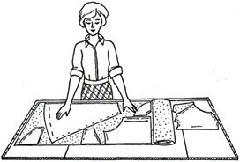 | а) спочатку розташувати великі деталі, потім дрібні;  б) всі деталі розташовувати в одному напрямку;  в) розкраювати деталі без припусків на шви. | 1
 | Установіть відповідність між поняттями швейного матеріалознавства та їхніми тлумаченнями.  1 - текстильні волокна;  2 - нитки основи;  3 - нитки піткання;  4 - пруг. | а) нитки, які розташовані вздовж тканини;  1  2  3  4  б) тонкі пружні ворсинки обмеженої довжини;  в) смужка , що знаходиться з краю тканини та не дає обсипатися;  г) нитки, які розташовані впоперек тканини | 2
 | Як називається творчий процес компонування різних частин у єдине ціле відповідно до визначеної ідеї? | а) рапорт;  б) схема;  в) композиція;  г) фрагмент орнаменту. | 1
 | Скільки клітинок має рапорт орнаменту, що на малюнку? | 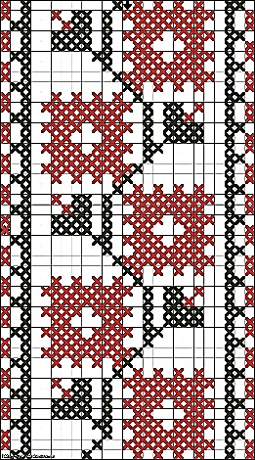 | 2
 | Голка, що застосовується  для вишивки хрестом,  повинна мати  такі властивості: | а) бути товстою,  мати велике вушко;  б) бути тонкою,  мати маленьке вушко;  в) мати тупе лезо  й товстий стрижень;  г) мати тупе лезо й велике вушко. | 1
 | Якого розміру потрібно підібрати картон для виготовлення листівки розміром 21х15, що зображена на фото? | 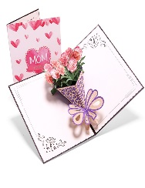  - 21х30;  - 42х15;  - 42х30;  - 21х15. | 1
 | Оберіть правильну відповідь:  Номер гачка – це: … | а) довжина його ручки в см;  б) довжина його стержня в см;  в) діаметр біля головки в мм;  г) діаметр його стержня в мм. | 1
 | Ви придбали трикотажний светр. При якій температурі можна його прасувати?   | ____________________________ | 1
Конструкторсько – технологічна задача
 | Використовуючи метод комбінування потрібно удосконалити іграшку-подушку, виконати ескіз та опис нової конструкції. Для зручності скористайтесь таблицею моделей-аналогів  №1 № 2 № 3  Ескіз виробу  Опис нової конструкції (тканина, колір, особливості крою, оздоблення тощо): ___________________________________________________________________________________________________________________________________________________________________________  ___________________________________________________________________________________________________________________________________________________________________________ |  | 6  (3)  (3)
Всього |  |  | 20 балів
Види турів | Кількість балів | Члени журі  _____________ _____________________  _____________ _____________________  _____________ _____________________  _____________ _____________________
Теоретичний тур

Комплексна робота

Всього

